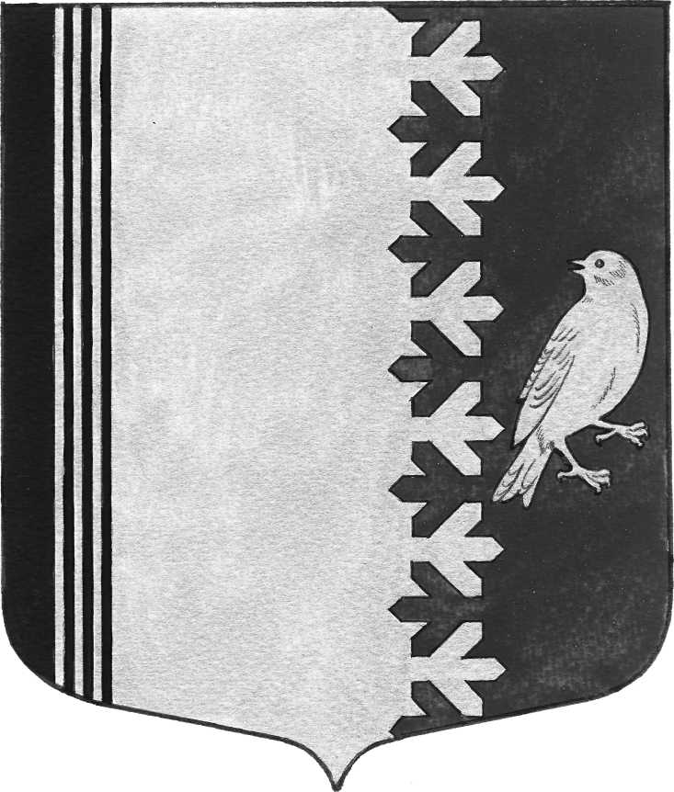

АДМИНИСТРАЦИЯ МУНИЦИПАЛЬНОГО ОБРАЗОВАНИЯ
ШУМСКОЕ СЕЛЬСКОЕ ПОСЕЛЕНИЕ
КИРОВСКОГО МУНИЦИПАЛЬНОГО РАЙОНА
ЛЕНИНГРАДСКОЙ ОБЛАСТИ

П О С Т А Н О В Л Е Н И Е

от 27 апреля 2021 года № 115
Об утверждении плана мероприятий по подготовке и проведению празднования 76-й годовщины Победы в Великой Отечественной войне 1941-1945 годов

В связи с празднованием в 2021 году 76-й годовщины Победы в Великой Отечественной войне 1941-1945 годов:
1. Утвердить план мероприятий по подготовке и проведению празднования 76-й годовщины Победы в Великой Отечественной войне 1941-1945 годов согласно приложению 1.
2. Заместителю главы администрации МО Шумское сельского поселения Ивановой В.В. довести данное постановление до руководителей всех учреждений, ответственных за мероприятия плана.
3. Контроль за выполнением постановления возложить на заместителя главы администрации Иванову В.В.

Глава администрации В.Л.Ульянов

Приложение 1
К постановлению администрации МО Шумское сельское поселение
от 27 апреля 2021 года № 115

ПЛАН
мероприятий по подготовке и проведению празднования
76-й годовщины Победы в Великой Отечественной войне
1941 – 1945 годов

№ п\п | Наименование мероприятий | Дата, место | Ответственный  исполнитель
1 | Благоустройство и праздничное оформление населенных пунктов ко Дню Победы | апрель 2021 | Администрация с/п
2 | Организация поздравления ветеранов | Апрель-май 2021 | администрация с/п
3 | Благоустройство территории возле Братских захоронений и памятных стела, посадка цветов, вырубка кустарников | апрель-май 2021 | администрация с/п
4 | Возложение венков Братское захоронение советских воинов и ленинградцев, погибших в 1941-1943 гг. в м.Эхново | 9 мая 2021 10.00 | администрация с/п  организации, учреждения поселения
5 | Возложение цветов, венков на Братских захоронениях и памятных стелах | 09 мая 2021 | администрация с/п, организации, учреждения поселения
6 | Праздничный концерт « Живет Победа в сердце каждого из нас!» | 9 мая 2021 14.00  МКУК «СКДЦ Шум» | Директор МКУК «СКДЦ Шум»

( Приложение 2)
Сведения о доходах, об имуществе и обязательствах имущественного характера
за отчетный период с 1 января по 31 декабря 20____ года

№ п/п | Фамилия и инициалы лица, чьи сведения размещаются | Должность | Деклариро-ванный годовой  доход  (руб.) | Объекты недвижимости, находящиеся в собственности |  |  |  | Объекты недвижимости, находящиеся в пользовании |  |  | Транспорт-ные средства (вид, марка) | Сведения об источниках получения средств, за счет которых совершена сделка (вид приобре-тенного имущества, источники) | Сведения о цифровых финансовых активах, цифровых правах, включающих одновременно цифровые финансовые активы и иные цифровые права, утилитарных правах и цифровой валюте
 |  |  |  | Вид объекта | Вид собствен-ности | Площадь (кв.м) | Страна располо-жения | Вид объекта | Площадь  (кв.м) | Страна  располо-жения
1
 | Супруг (супруга)
 | Несовершенно-летний ребенок

